实验八 存储过程和触发器

专业班级 | 计211 | 姓名 | 单楚雄 | 学号 | 21013025 | 完成日期 | 20230524
指导教师 | 王占全 | 教师评阅结果

- 实验名称：存储过程和触发器

- 实验目的：

1、掌握创建存储过程的方法

2、掌握修改、删除存储过程的方法

3、掌握调用存储过程的方法

4、掌握带参存储过程的创建和调用

5、了解系统存储过程的用途

6、掌握简单系统的实现方法

7、了解 SQL Server 的触发器类型

8、 掌握创建各种触发器的方法

9、掌握使用每种触发器的方法

10、掌握简单系统的实现方法

- 实验环境和主要设备（包括主要软硬件设备）
软件：Microsoft SQL Sever Management Studio
版本：SQL Sever 2019
硬件：AMD Ryzen 7 5800H with Radeon Graphics 3.20 GHz（64位）

- 实验步骤：

存储过程：

1、创建一个存储过程 no_grade，显示有所选课程没有成绩的学生的学号、姓名、所选全部 课程名称及其成绩。

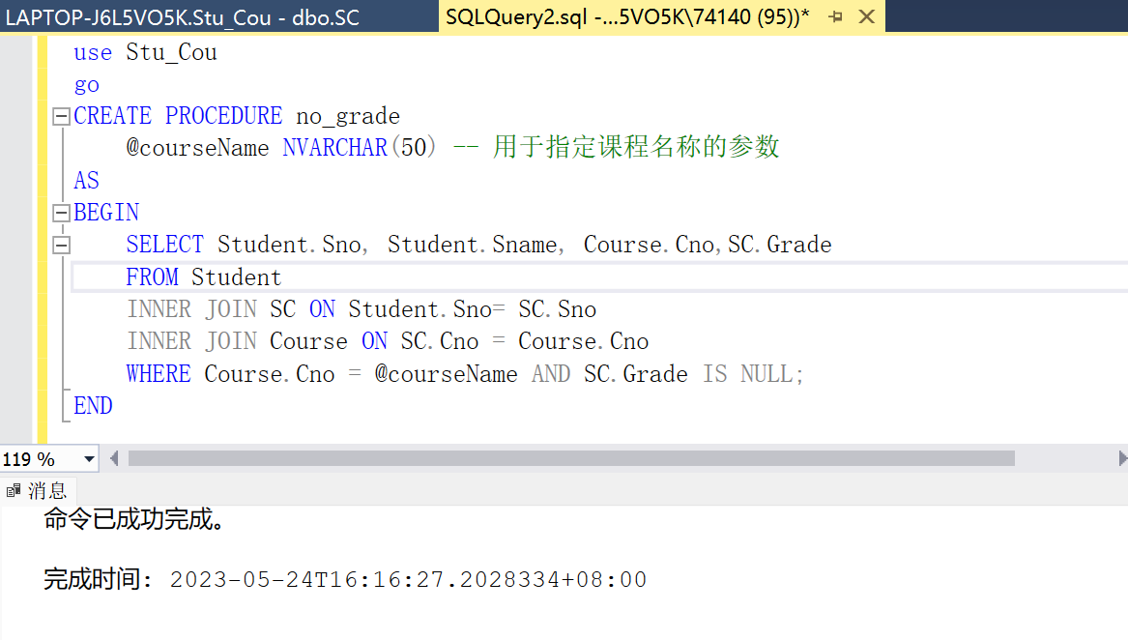

可以用以下代码来调用

EXEC no_grade @courseName = '课程编号;

课程编号即Cno

2. 如果在 SC 表中存在有学生的课程没有成绩，则执行存储过程 no_grade。

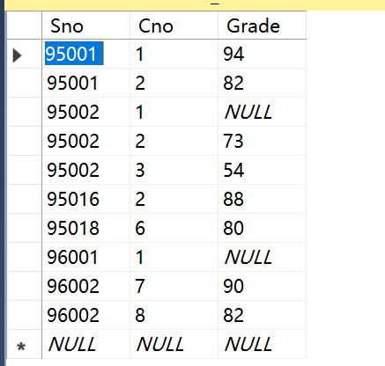这里Cno=1的课程有学生没有成绩，调用查询

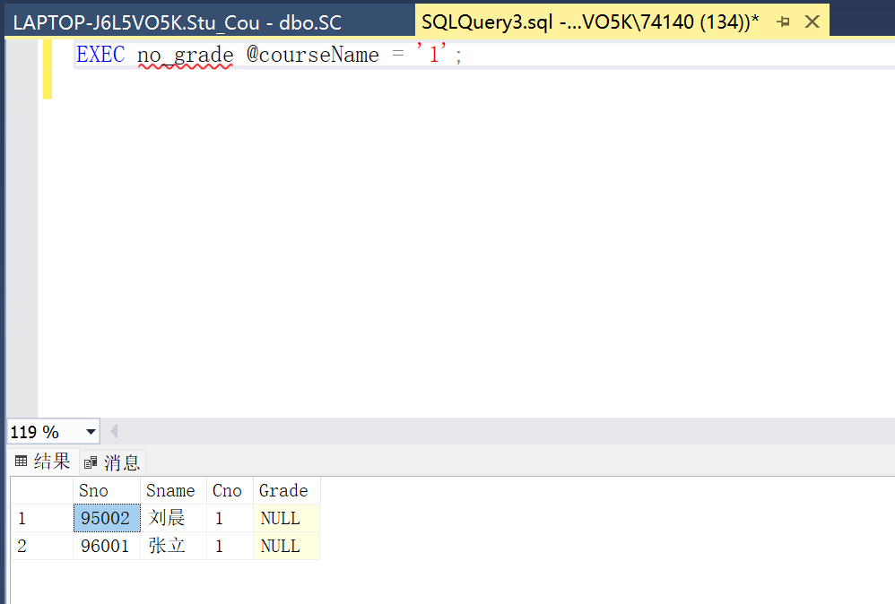

3. 创建一个存储过程 c_pro，显示用户指定课程类型且课程名称中包含指定文字的课程的 课程号、课程名称、课程类型、学分数

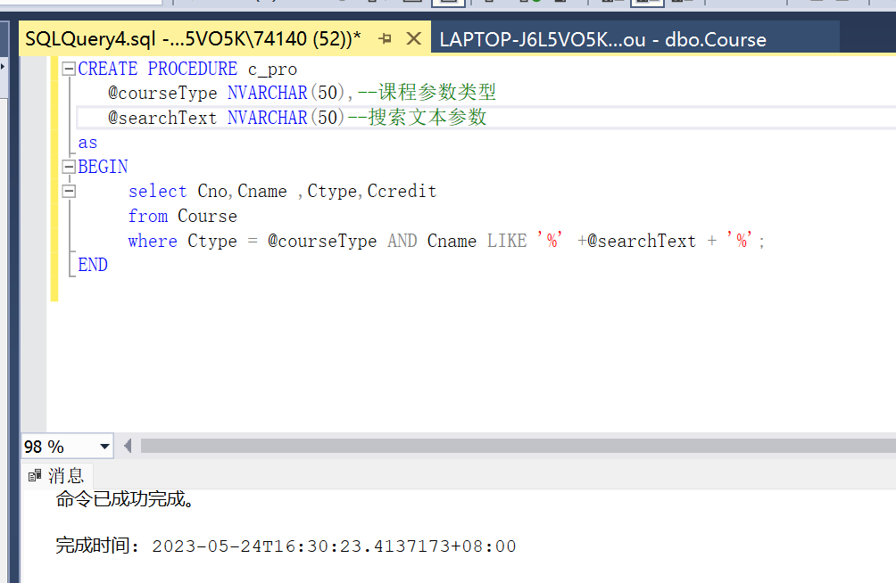

可以用以下代码调用：

EXEC c_pro @courseType = '课程类型', @searchText = '搜索文本';

触发器：
- 触发器是什么？有什么用途

在数据库中，触发器（Trigger）是一种特殊类型的数据库对象，它与表相关联，并在表上的特定事件发生时自动执行一系列预定义的操作。触发器是一种响应机制，它可以在数据发生变化时触发相应的动作。

触发器的主要用途是在数据库中实现数据的完整性、约束和业务逻辑的自动执行。以下是触发器的一些常见用途：强制实施数据完整性，日志记录和审计，派生数据更新，数据同步 ，执行业务规则和复杂逻辑：

需要注意的是，触发器可能会增加数据库操作的开销，因为它们会在数据修改时自动触发，并执行相应的操作。因此，在设计和使用触发器时，需要谨慎考虑其对性能的影响，并确保触发器的逻辑正确和有效。

2. 创建一个触发器，如果对不及格的成绩进行修改，给出提示信息并取消操作

首先，确定要创建触发器的表和相关列。使用以下代码创建一个名为 "CheckGradeTrigger" 的触发器：

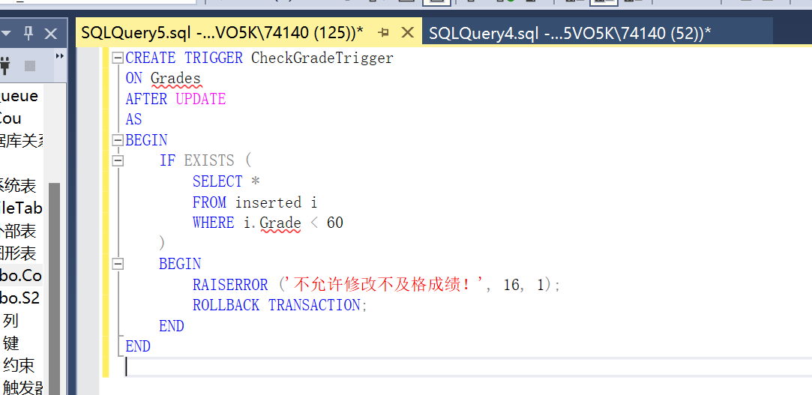

触发器名称为 "CheckGradeTrigger"，它将在 "Grades" 表上进行 UPDATE 操作后触发。在触发器的主体部分，我使用了内置的 `inserted` 表，该表包含了刚刚进行 UPDATE 操作的行。检查 `inserted` 表中是否存在成绩低于 60 的记录。如果存在不及格成绩的记录，我们使用 `RAISERROR` 函数引发一个自定义错误信息。错误等级设置为 16，意味着它是一个一般错误。我们还使用 `ROLLBACK TRANSACTION` 语句取消刚刚进行的修改操作，从而撤销对不及格成绩的修改。

问题回答：

存储过程有哪些有特点？
数据库中的存储过程具有以下特点：
1. 预编译和编译优化：存储过程在首次执行之前会被预编译和编译，从而提高了执行效率。这意味着存储过程的执行速度通常比等效的动态SQL语句更快。
2. 数据库层面的业务逻辑：存储过程允许将复杂的业务逻辑和算法封装在数据库中。这样，应用程序可以通过调用存储过程来执行特定的操作，而无需在客户端应用程序中编写复杂的代码。这有助于减少网络传输和维护一致的业务逻辑。
3. 安全性和权限控制：存储过程可以与数据库的权限模型和安全机制集成。通过存储过程，可以限制对底层表和数据的直接访问，并确保只有授权的用户可以执行特定的操作。这有助于维护数据的安全性和完整性。
4. 代码复用和维护性：存储过程可以被多个应用程序和模块共享和重用。这样可以避免重复编写相同的代码，并使代码维护更加方便。如果需要对业务逻辑进行更改或修复，只需修改存储过程而无需修改所有调用它的应用程序。
5. 提高性能：存储过程可以通过减少与数据库的通信次数来提高性能。相对于发送多个简单的SQL语句，通过调用存储过程，可以在单个数据库调用中执行复杂的操作，从而减少了网络延迟和数据传输的开销。
6. 批量操作和事务管理：存储过程可以处理大量数据的批量操作，并提供更好的事务管理能力。通过将多个操作包装在事务中，可以确保数据的一致性和完整性，同时提供回滚和异常处理机制。
存储过程是数据库提供的一种强大工具，它们可以提高性能、增强安全性、简化代码和维护工作，并提供更高级别的业务逻辑处理和数据操作能力。

